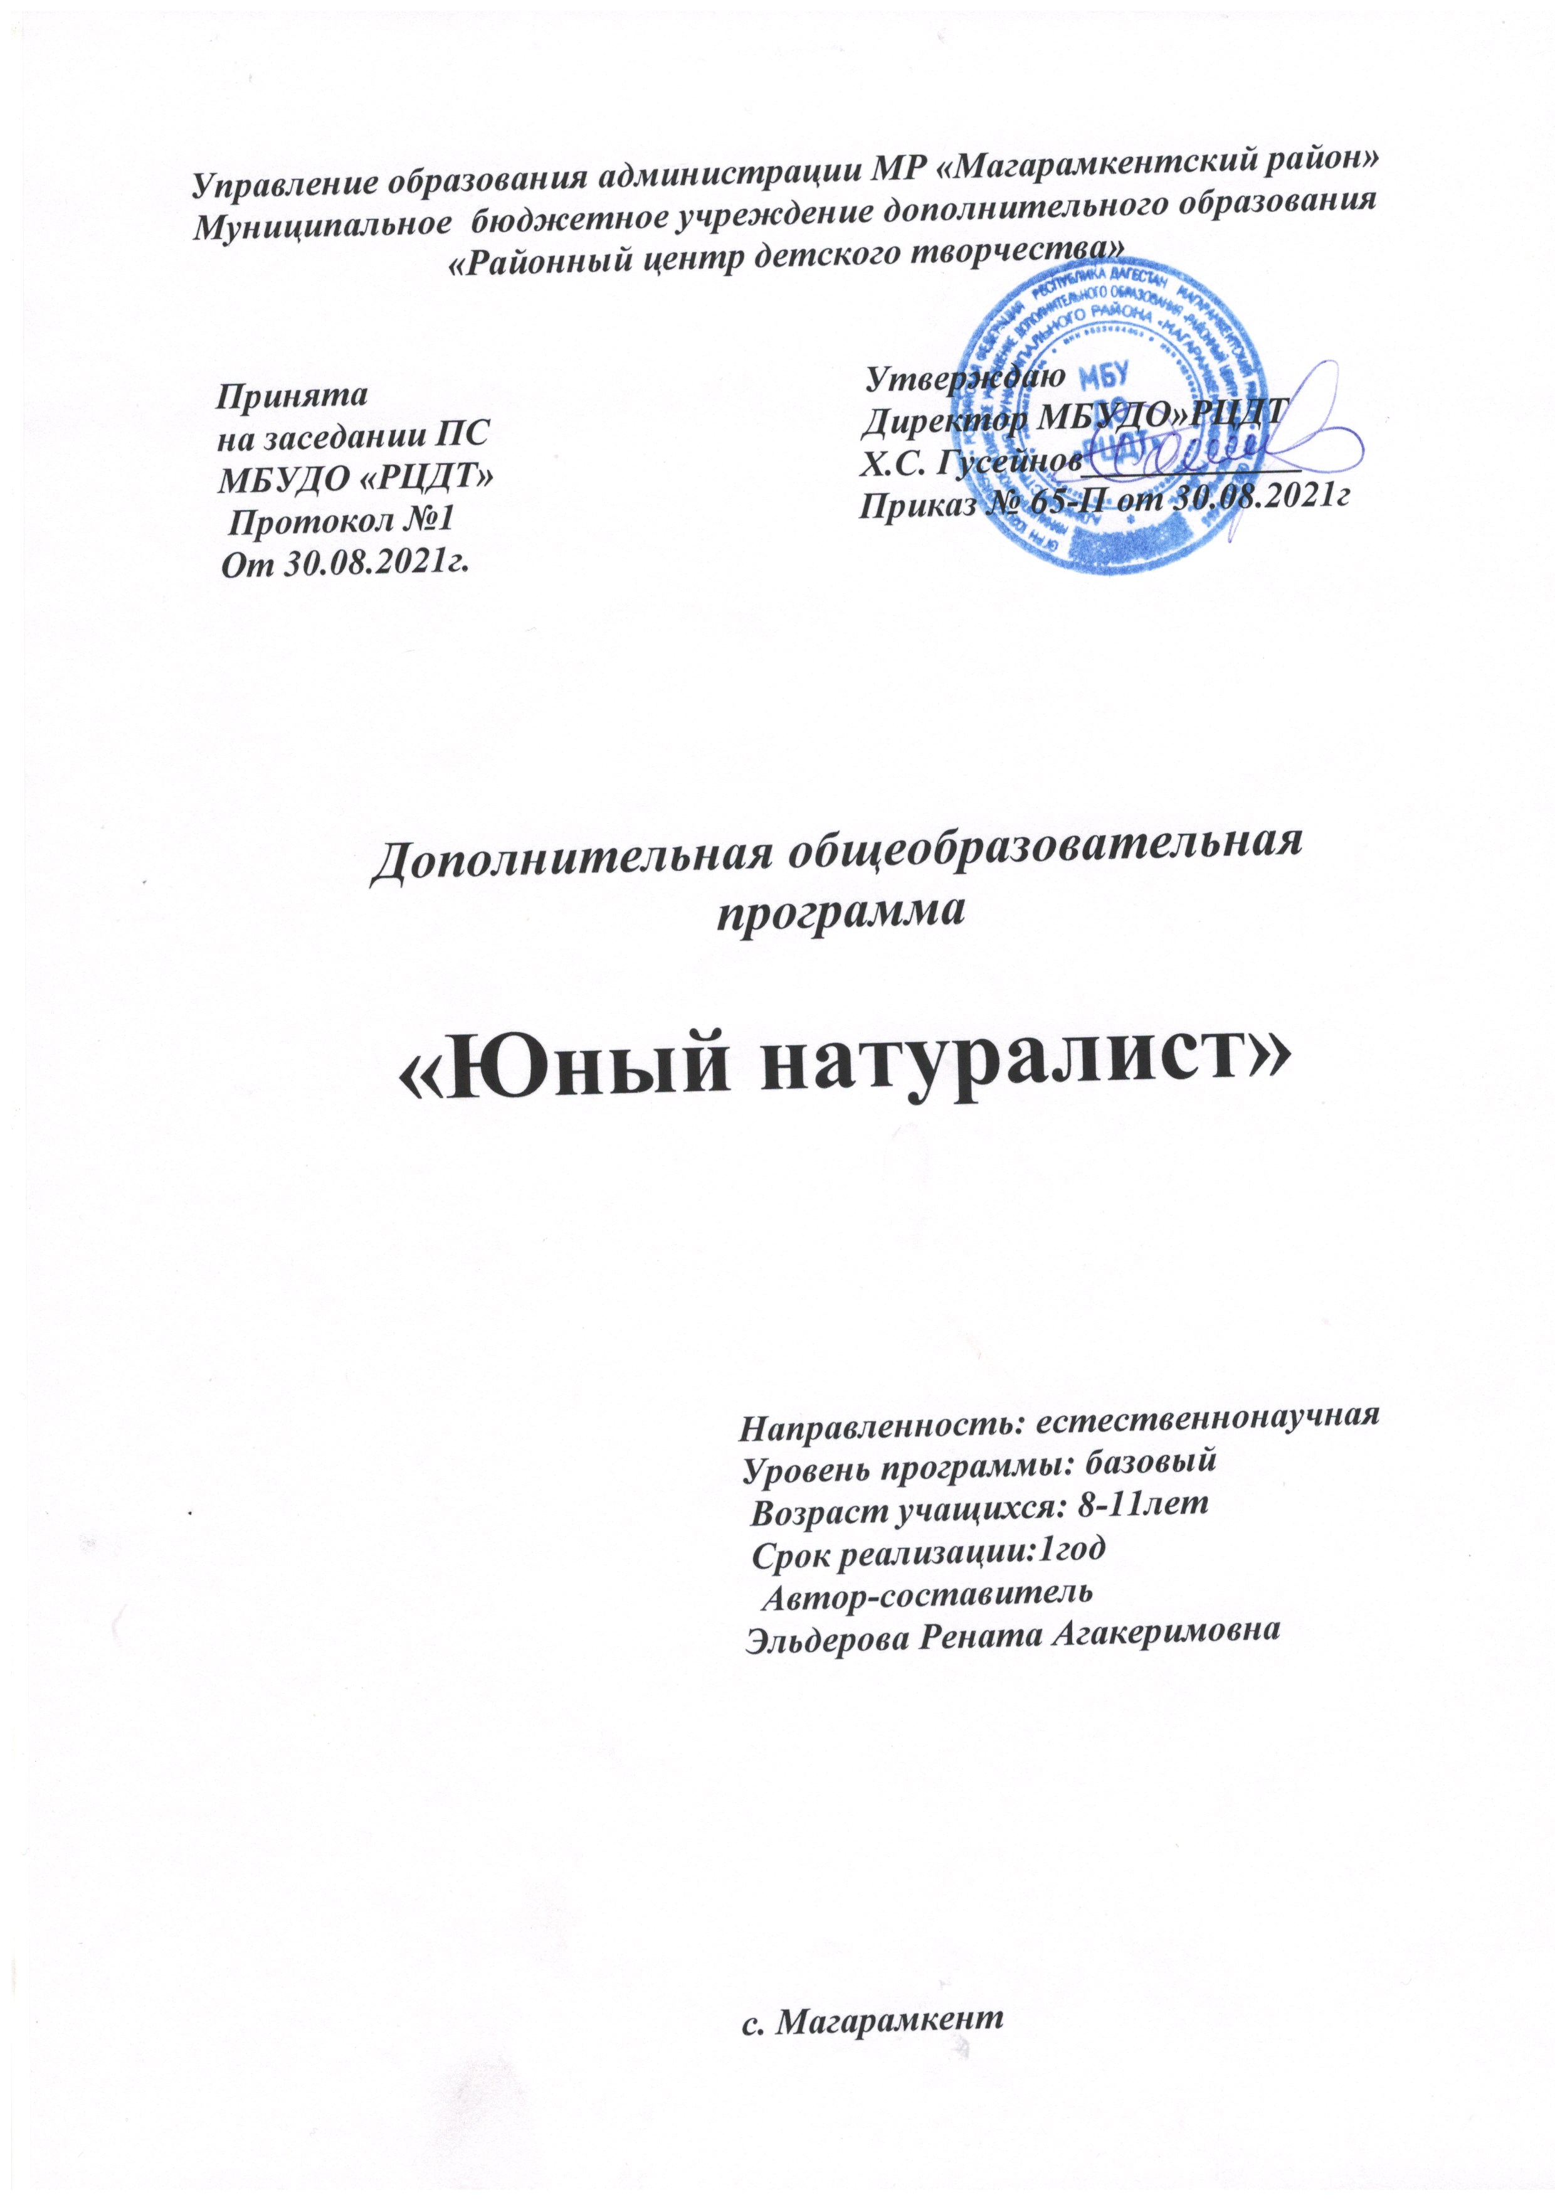

**Пояснительная записка**

Формирование у человека сознательного восприятия окружающей природной среды, убежденности в необходимости бережного отношения к природе, разумного использования ее богатств, естественных ресурсов является неотъемлемой частью единой системы воспитания. Разнообразность ландшафта, близость к морю одарили Дагестан красивой природой, необыкновенной фауной и флорой. Флора насчитывает 4500 видов, из них 1100 эндемиков. У нас обитает 40 видов пресмыкающихся, 89 видов млекопитающих, 300 видов птиц, 7 видов земноводных, 50 тыс. видов насекомых.

Памятники природы - это уникальные, невосполнимые, ценные в экологическом, научном, культурном и эстетическом отношениях природные комплексы, а также объекты естественного и искусственного происхождения. Так определяет Федеральный закон их статус. На территории республики Дагестан действует 3 государственных заказника федерального значения: «Аграханский», «Самурский», «Тляратинский». Заказник «Самурский» расположен на территории нашего района.

Любовь к родным местам, знание того, чем знаменит родной край, чрезвычайно важны для расширения биолого-экологических знанийи патриотического воспитания детей.

**Направленность** программы - естественнонаучная.

Нормативно-правовую базу разработки дополнительной общеобразовательной общеразвивающей программы «Юный натуралист» составили:

* Конвенция ООН о правах ребенка (1989 г.);
* Федеральный закон «Об образовании в Российской Федерации» от 29.12.2012 г. №273 ФЗ (далее – Закон об образовании);
* Концепция развития дополнительного образования детей (Распоряжение Правительства РФ от 4 сентября 2014 г. №1726-р);
* Приказ Минпросвещения России от 09.11.2018 N 196 «Об утверждении Порядка организации и осуществления образовательной деятельности по дополнительным общеобразовательным программам»;
* Методические рекомендации по проектированию общеобразовательных общеразвивающих программ (включая программы) Минобрнауки России от 18 ноября 2015 №09-3242;
* Постановления Главного государственного санитарного врача РФ от 04.07.2014 №41 «Об утверждении СанПиН 2.4.4.3172-14 «Санитарно-эпидемиологические требования к устройству, содержанию и организации режима работы образовательных организаций дополнительного образования детей»

Уровень программы – базовый. Программа модифицированная.

При разработке программы использованы программы для внешкольных учреждений и образовательных школ, учебники по растениеводству, интернет-ресурсы.

Она направлена на выявление, развитие и поддержку талантливых обучающихся, на их профессиональную ориентацию и на социализацию и адаптацию обучающихся к жизни в обществе.

В основу занятий положены практические работы: уход за растениями, борьба с вредителями и болезнями растений, работа на закрытом грунте. Программа предусматривает проведение массовых мероприятий: «Праздник урожая», «Праздник цветов», «День птиц», выставки, экскурсии, конкурсы.

Занятия в объединении способствуют развитию интереса к исследованиям, воспитанию у учащихся культуры труда. Особенностью программы является комплексный подход, неразрывная связь теории и практики, что, несомненно, повлияет на круг интересов школьников.

**Новизна программы** состоит в том, состоит в том, что она обеспечивает комплексное изучение каждой темы в течение срока реализации. Изучение каждой темы разделяется на практическую, теоретическую части, исследовательскую деятельность, экскурсии.

**Актуальность программы** заключается в сочетании различных форм работы, направленных на углубление биолого-экологических знаний, с опорой на практическую деятельность и с учетом региональных, в том числе экологических, особенностей. Занятия в объединении позволят школьникам, с одной стороны, расширить свои знания о мире живой природы, с другой - продемонстрировать свои умения и навыки в области биологии. Помимо практических, исследовательских работ, проектов, презентаций и НПК, предусмотрены различные викторины, игры, праздники, изучение фауны и флоры родного края.

**Педагогическая целесообразность** программы объясняется тем, что она дает возможность воспитанникам осознать и обнаружить связь человека с растительностью и животным миром. Знакомит учащихся с практикой естественно - научного наблюдения, экспериментирования, практикой наблюдений и лабораторных работ, работой в библиотеке, музее, подготовкой учебно-исследовательских работ под руководством педагога. Всё это способствует овладению глубокими знаниями и практическими навыками в области биологии и экологии.

**Цель программы** – формирование биолого-экологической культуры у детей, направленной на осознание целостности живой природы и человека, необходимости заботится обо всём живом на земле, воспитание нравственных качеств личности.

**Программа предусматривает решение следующих задач:**

**Обучающие**

* актуализация биологических знаний о живых объектах и методах познания;
* освоение простейших методов биологических наук, постановки опытов мониторинговых исследований;

**Развивающие**

* создание условий для развития теоретического и диалектического мышления обучающегося;
* создание условий для поддержания высокого уровня познавательной активности обучающихся через организацию их образовательной деятельности;
* развитие творческих способностей, умение работать в коллективе .

**Воспитательные**

* воспитание патриотизма через изучение природы родного края;
* формирование экологической культуры, чувства ответственности за сохранение окружающей среды;
* воспитание личности, способной думать, творить, действовать;
* формирование ценностных ориентиров, стремление утвердить себя в разнообразной деятельности, активной жизненной позиции;
* формирование ответственного отношения к исполнению обязанностей, пунктуальность, инициативность, коллективизм;

**Отличительные особенности данной дополнительной образовательной программы от уже существующих образовательных программ состоят в том, что** практические работы учащихся имеют общественно - полезную значимость, способствуют накоплению конкретных знаний, умений и навыков. Дети учатся готовить грунт для посева семян на рассаду, подготовить семена к посадке, барботировать их, прогревать и закаливать. Эти умения и навыки им пригодятся в жизни.

**Возраст детей, участвующих в реализации данной ДОП** – 8-11 лет

**Сроки реализации программы**

Программа рассчитана один год обучения по 144 часа в год**.**

**Форма организации деятельности обучающихся на занятии:** индивидуальная, групповая, фронтальная.

**Типы занятий:** комбинированное, теоретическое, практическое, диагностическое, лабораторное;

**Форма организации занятия** – групповая;

**Формы проведения занятий**– беседа, выпуск стенгазеты, ярмарка, акции, круглый стол, викторина, встреча с интересными людьми, выставка, праздник, поход, экскурсия;

**Занятия** проводятся 2 раза в неделю по 2 часа

**Продолжительность занятия –**45 мин**.**

**Ожидаемые результаты и способы определения их результативности.**

***Предметные результаты*** должны быть соотнесены с обучающими задачами и сформулированы в соответствии с требованиями к знаниям и умениям, приобретенными учащимся в процессе каждого года обучения по программе.

***Личностные результаты*** следует соотнести с воспитательными задачами и перечислить качества личности, которые могут развиваться у учащихся в ходе занятий.

***Метапредметные результаты*** соотносятся с развивающими задачами.

*Личностные результаты* отражаются в индивидуальных качественных свойствах учащихся, которые они должны приобрести в процессе новые знания по предметам биология и экология.

У обучающихся будут сформированы:

* потребность сотрудничества со сверстниками, доброжелательное отношение к сверстникам, бесконфликтное поведение, стремление прислушиваться к мнению других;
* нравственная позиция (внутренняя мотивация поведения обучающегося, способного к самоконтролю и имеющего чувство личного достоинства).
* толерантность

**Метапредметные результаты** характеризуют уровень сформированности универсальных способностей учащихся, проявляющихся в познавательной и практической творческой деятельности.

*Регулятивные УУД*

У обучающихся сформированы действия:

* понимать и принимать учебную задачу, сформулированную педагогом;
* планировать свои действия на отдельных этапах практической работы;
* осуществлять контроль, коррекцию и оценку результатов своей деятельности;
* анализировать причины успеха/неуспеха;
* пользоваться приёмами анализа и синтеза при чтении или просмотре видеозаписей;
* понимать и применять полученную информацию при выполнении заданий;
* проявлять индивидуальные творческие способности при составлении плана экскурсии.

*Коммуникативные УУД*

У обучающихся сформированы действия:

* включаться в диалог, в коллективное обсуждение, проявлять инициативу и активность;
* работать в группе, управлять поведением партнера;
* обращаться за помощью;
* формулировать свои затруднения;
* предлагать помощь и сотрудничество;
* слушать собеседника;
* формулировать собственное мнение и позицию;
* умению выражать разнообразные эмоциональные состояния (грусть, радость, злость, удивление, восхищение).

***Предметные результаты*** характеризуют опыт учащихся в практической деятельности, который приобретается и закрепляется в процессе освоения учебного предмета.

Обучающиеся будут знать:

* основные термины, применяемые в биологии и экологии;
* основы экологического воспитания;

Обучающие научатся:

* методике проведения поисково-собирательской работы;
* методике проведения научно-исследовательской работы;
* методике подготовки и проведения экскурсий.

**Учебный план**

|  |  |  |  |  |
| --- | --- | --- | --- | --- |
|  | **Тема** | **Часы** | | |
| **всего** | **тео**  **рия** | **прак**  **тика** |
| 1 | Вводные занятия | 2 | 2 | - |
| 2 | Инструктаж по ОТ и ТБ | 2 | 2 |  |
| 3 | Знакомство с учебно-опытным участком школы, сад, огород, цветник. | 6 | 2 | 4 |
| 4 | Почва и ее роль в жизни растений, питание из почвы. | 4 | 2 | 2 |
| 5 | Значение осенней обработки почвы | 4 | 2 | 2 |
| 6 | Пересадка петрушки в ящики для зимней выгонки. | 8 | 2 | 6 |
| 7 | Оформление выставки овощей | 4 | 1 | 4 |
| 8 | Комнатные растения их группировка. | 22 | 10 | 12 |
| 9 | Охрана и привлечение зимующих птиц. | 4 | 1 | 3 |
| 10 | Знакомство с птицами нашей местности | 2 | 1 | 1 |
| 11 | Корма и их значение для зимней подкормки птиц. | 2 | 1 | 1 |
| 12 | Техника и их изготовления кормушки | 6 | 2 | 4 |
| 13 | Первые перелетные птицы | 6 | 2 | 4 |
| 14 | Значение птиц в сельском хозяйстве | 6 | 2 | 4 |
| 15 | Праздник «День птиц» | 8 | 2 | 6 |
| 16 | Красная книга Дагестана и России | 4 | 1 | 3 |
| 17 | Охраняемые территории и растении | 6 | 2 | 4 |
| 18 | Лекарственные растения и их роль в жизни человека | 10 | 2 | 8 |
| 19 | Работа с набором «Лазерное шоу» | 6 | 2 | 4 |
| 20 | Весенние работы | 8 |  | 8 |
| 21 | Подготовка и посадка рассады. | 8 | 2 | 6 |
| 22 | Посадка цветочных растений на школьный участок. | 8 | 2 | 6 |
| 23 | Полевые работы и уход за цветами. | 8 | 2 | 6 |
| 24 | Итоговые занятия. | 4 | 2 | 2 |
|  | **Итого:** | **144** | **82** | **62** |

**Содержание программы.**

1. **Вводное занятие – 2 часа**

Теория: Игры на знакомство. Знакомство с содержанием обучения.

Практика: Посвящение в юннаты.

**Инструктаж по охране труда и ТБ – 2 часа**

Теория: Ознакомить детей с охраной труда и ТБ. Организационные вопросы. Техника безопасности.

1. **Знакомство с учебно-опытным участком школы, сад, огород, цветник - 6 часов.**

Теория: Знакомство с учебно-опытным участком.

Практика: Перекопка поля с внесением удобрений, боронование. Посадка и уход за посевами.

1. **Почва и ее роль в жизни растений, питание из почвы – 4 часа**

Теория: Знакомство с видами почвы.

Практика: Просмотр презентации «Виды почв». Науку о почвах - почвоведение создал русский учёный - почвовед Василий Васильевич Докучаев. Более 100 лет назад он доказал, что основные типы почв размещаются на земле по типу зональности. Каждая природой зоне соответствует свой тип почв. Он составил первые почвенные карты России, создал научную классификацию почв.

1. **Значение осенней обработки почвы- 4 часа**

Теория: Беседа о видах удобрений. Работа на УОУ по внесению удобрений.

Практика: Навоз, торф, птичий помет, компост, навозная жижа, зеленое удобрение; суперфосфат.

1. **Пересадка петрушки в ящики для зимней выгонки – 8 часов.**

Теория: Беседа о видах петрушки. Посадка петрушки.

Практика: Подготовка грунта, посев семян.

1. **Оформление выставки овощей – 4 часа**

Теория: Ознакомить с видами овощей на УОУ. Оформить стенд.

Практика: Дизайн оформления корзины с фруктами.

1. **Комнатные растения их группировка – 22 часа**

Теория: Ознакомить с растениями, их группировка.

Практика: Рассмотрение фото комнатных растений. Определение названия по виду. Посадка комнатных цветов.

1. **Охрана и привлечение зимующих птиц – 4 часа**

Теория: Ознакомить с основными видами птиц своей местности. Распознать виды птиц.

Практика: Просмотр видеоматериала. Рисование зимующих птиц родного края. Изготовление поделок из подручных материалов.

1. **Знакомство с птицами нашей местности – 2 часа**

Теория: Роль человека в охране и защите птиц. Птицы в жизни человека. Зимующие птицы нашего края. День синиц. Наблюдение за зимующими птицами.

Практика: Конкурс рисунков «Зимующие птицы». Осенние наблюдения за птицами. Экскурсия «Почему улетают птицы?». Оформление материалов экскурсий на природу. Осенние наблюдения за птицами. Подготовка кормов для подкормки в зимнее время. Операция «Кормушка» - подкормка птиц в зимнее время. Акция «Каждой пичужке наша кормушка» -развешивание кормушек для птиц.

1. **Корма и их значение для зимней подкормки птиц – 2 часа.**

Теория: Виды кормов для птиц. Уметь определить виды кормов.

Практика: Корма для птицы разделяют на шесть основных групп: зерновые; отходы технических производств; корма животного происхождения; витаминные; сочные;

минеральные. Кормовые добавки (в виде премиксов) - препараты витаминов, соли микроэлементов, синтетические аминокислоты, антиоксиданты, антибиотики.

1. **Техника изготовления кормушки – 6 часов.**

Теория: Виды иллюстраций. Построить кормушки

Практика: Конструкции кормушек: : кормовые столики, лотки, кормушки-домики. Продумать конструкцию кормушки, дизайн изделия. Выполнить чертёж будущего изделия. Выбрать материал и инструменты для работы. Изготовить изделие согласно чертежу. Произвести сборку и отделку.

1. **Первые перелетные птицы – 6 часов.**

Теория: Птицы опылители. Птицы истребители насекомых.

Практика: Изготовление поделок из природного материала: «Мои любимые птицы».

1. **Значение птиц в сельском хозяйстве – 6 часов.**

Теория: Птицы опылители. Птицы истребители насекомых.

Практика: Видеоматериалы. Выпуск стенгазеты.

1. **Праздник «День птиц» - 8 часов**

Теория: Ознакомить с видами птиц. Знать название птиц.

Практика: Подготовка к мероприятию «Берегите птиц!». Просмотр видеоматериалов: по каким признакам распознавать птиц одного класса.

1. **Красная книга Дагестана и России – 4 часа.**

Теория: Ознакомить с охраняемыми птицами. Уметь распознавать виды птиц.

Практика: Конкурс «Красота спасет мир!».

1. **Охраняемые территории и растений – 8 часов.**

Теория: Знакомство с флорой и фауной Самурского заказника. Определение растений.

Практика: Просмотр видеоматериалов:

1. **Лекарственные растения и их роль в жизни человека – 10 часов.**

Теория: Ознакомить с местными лекарственными растениями. Уметь определять виды лекарств растений. Как собирать и как сушить.

Практика: Просмотр презентаций «Алоэ», «Календула», «Зеленая аптека». Закрепить с помощью презентаций полученные на занятиях и в играх знания о лекарственных растениях. Сбор и сушка лекарственных растений. Составление гербария.

1. **Работа с набором «Лазерное шоу».6часов**

Теория. Общие понятия и лазере, светодиоде. Правила безопасности в работе. Расходимость лазерного луча. Поглощение света. О распространении света: расходимость светового потока, тень и полутень, измерение силы света, независимость поведения световых пучков. Отражение, преломление, дифракция света. Цвет и длина волны света.

Практика. Закрепление и включение в работу различных деталей набора. Подготовка экрана и насадки для проведения экспериментов. 110 занимательных опытов с набором «Лазерное шоу» .

1. **Весенние работы – 6 часов.**

Теория: Окапывание деревьев на УОУ.

Практика: Глубина ворошения земли — где-то на половину штыка лопаты, в радиусе около 50 см вокруг дерева. Нижнюю часть ствола древа обмазать глиной. И только после этого приступить к побелке.

1. **Подготовка и посадка рассад – 8 часов.**

Теория: Виды рассад. Определение вид рассад.

Практика: подготовка семян к посеву, уход за рассадой.

1. **Посадка цветочных растений на школьный участок – 8 часов.**

Теория: Виды декоративных цветов. Умение сажать цветы.

Практика: Посадка цветов. Изготовление декоративных цветов из лент, из ткани из фольги для украшения интерьера. Конкурс «Мой любимый цветок». Разучивание песен о цветах.

1. **Полевые работы и уход за цветами – 8 часов.**

Теория: Правильный полив комнатных растений: режим полива по временам года, выбор времени суток. Факторы, влияющие на режим полив  
Практика: Уход за цветами. Пересадка.

1. **Итоговое занятие – 4 часа.**

**Условия реализации программы.**

Данная программа реализуется в объединении «Юный натуралист». Занятия проводятся на базе МКОУ «Гапцахская СОШ» . Имеется кабинет для проведения занятий. 48 учащихся , которые распределены на 4 группы по 12 детей в каждой, готовы к усвоению программы.

**Кадровое обеспечение**

Эльдерова Рената Агакеримовна, педагог дополнительного образования имею первую квалификационную категорию , среднее образование . Закончила Московский педагогический колледж им. А.И. Ушинского в 1998 году. Работаю в МБУДО «РЦДТ» с 2001 года. Прошла курсы повышения квалификации .

**Способы определения результативности**

Методы отслеживания (диагностики) успешности овладения учащимися

содержанием программы:

* педагогическое наблюдение;
* педагогический анализ результатов анкетирования, тестирования, опросов, выполнения учащимися диагностических заданий, участия обучающихся в массовых мероприятиях;
* мониторинг.

**Форма подведения итогов реализации дополнительной общеобразовательной программы –** итоговое тестирование,итоговая выставка детских работ. Это мероприятие является контрольным и служит показателем освоения детьми программы, а также сплачивают детский коллектив.

**Методическое обеспечение дополнительной общеобразовательной программы:**

*Учебные и методические пособия:* специальная, методическая литература.

*Материалы из опыта работы педагога:*

* Дидактические материалы
* Методические разработки
* Компьютерные презентации
* Конспекты открытых занятий

*Материально-техническое обеспечение:*

* Кабинет, столы, стулья, классная доска, УОУ 0,30 га, гербарий, лопата, грабли, лейка, рассада, семена цветов
* Техническое оборудование: компьютер, проектор и экран
* Набор «Лазерное шоу»
* Набор «Звёздное небо»

**Список литературы**

1. Акимушкин И.А. Невидимые нити природы: учеб.пособие. – М.: Просвещение, 1998 – 230 с.
2. ВелекИ. Что должен знать и уметь юный защитник природы: методическое пособие. – М.: Просвещение, 1999 – 120 с.
3. Двораковский М.С. Экология растений: практическое пособие. – М.: Просвещение, 2003 – 240 с.
4. Жук Л.И. В гармонии с природой: методическое пособие. – Мн.: Издательство ООО «Красико-Принт», 2002 – 234 с.
5. Кузнецова М.А. Сказания о лекарственных растениях: практическое пособие / М.А. Кузнецова, А.С. Резникова. – М.: Высшая школа, 1992 – 243 с.
6. Плешаков А.А. Зеленые страницы: учеб.пособие. – М.: Просвещение, 1996 – 190 с.
7. Рахманов А.И. Птицы – наши друзья: учеб.пособие. – М.: Росагропромиздат, 1989 – 286 с.
8. Ю.А.Школенко. Эта хрупкая планета. М., Мысль, 1988 г.

**Электронные ресурсы:**

1. Животные <http://www.theanimalworld.ru/>
2. Энциклопедия растений <http://www.greeninfo.ru/>
3. Московская городская станция юных натуралистов http: //www.mgsun.ru

Газета «Биология» издательского дома Первое се